«УТВЕРЖДЕНО»
Директор МБОУ«Лицей № 51»
____________ В.И.Ильясов
«____» ____________2019г.

Программа
по профилактике безнадзорности, правонарушений
и формированию здорового образа жизни учащихся.
на 2019/2020, 2020/2021 уч. гг.

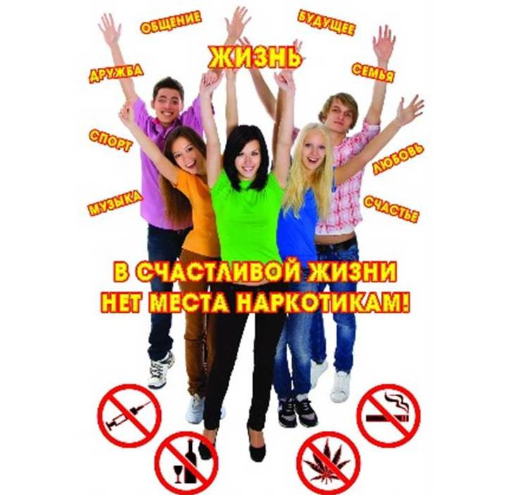

г..Махачкала
2019 г.

Содержание программы:

1)Введение.
- Пояснительная записка;
- Цель программы;
- Задачи программы;
- Правовая основа программы;
- Сроки программы;
- Формы работы;
- 4 направления программы.

2) План мероприятий программы.
- Организационные и диагностические мероприятия;
- Работа с учащимися;
- Работа с семьёй;
- Правовой всеобуч учащихся;
- Профилактика алкоголизма, наркомании, табакокурения.

3)Ожидаемые результаты.
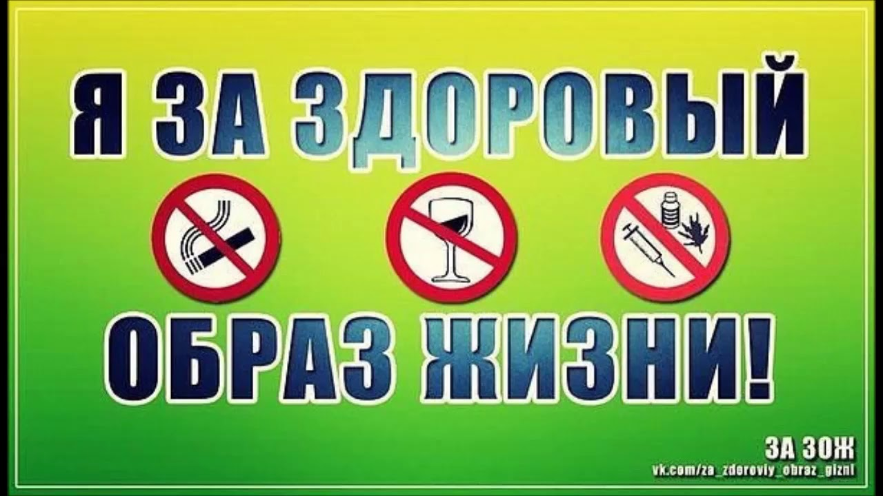

Пояснительная записка.

Проблема профилактики правонарушений несовершеннолетних и здорового образа жизни бесспорно необходима и всегда актуальна.
Современная школа оказывает систематизированное и последовательно влияние на формирование личности человека. В процессе воспитания происходит передача культурных и нравственных ценностей, накопленных человечеством за многотысячную историю, а также закладываются основы мировоззрения растущего человека, происходит его социализация. Решая, как воспитывать подрастающее поколение, общество одновременно решает, каким оно будет завтра. Это возлагает на педагогических работников большую ответственность. Особенно мы осознаём такую ответственность, когда говорим о воспитании у подрастающего поколения потребности вести здоровый образ жизни, получать высокий уровень образования и искать своё место в будущем. Поэтому, организация эффективной работы по профилактике девиантного поведения, предупреждению правонарушений подростков, по профилактике ЗОЖ является главной задачей современной социальной системы.
Социальный паспорт МБОУ «Лицей № 51» показал, что из 980 обучающихся:

- 411 учащийся из многодетных семей ;
- 60 учащихся из неполных семей ;
- 21 детей-инвалидов;
Исходя из выше сказанного, администрация школы считает необходимым использование программы по профилактике вредных привычек в своей работе с учащимися в целях предупреждения правонарушений подростков, никотиновой, наркотической, алкогольной зависимости, искоренения сквернословия, пропаганды здорового образа жизни.
Цель программы:

- Формирование личностных ресурсов, обеспечивающих развитие у школьников социально - нормативного жизненного стиля, отказа от противоправных действий.
- Заблаговременно предупреждать правонарушения среди учащихся школы путем проведения мероприятий воспитательно-нравственного содержания;
- Расширить кругозор учащихся по вопросам правовой культуры;
-Формирование у обучающихся культуры здорового образа жизни,
раскрытие личностного потенциала ребёнка.

Задачи программы:

- Создание условий для проявления учащимися нравственных и правовых знаний, умений, развивать потребность в совершении нравственно оправданных поступков.
- Формирование у учащихся потребности в здоровом образе жизни путем воспитания умения противостоять вредным привычкам.
- Воспитание у учащихся нравственных качеств личности посредством развития индивидуальных интересов и способностей.
- Организация эффективного взаимодействия всех воспитательно-образовательных структур (школы, семьи, ОДН) в работе с подростками «группы риска».
- Обеспечение социальной защиты детей и подростков
-Осуществление мероприятий по профилактике правонарушений, безнадзорности, формированию здорового образа жизни, воспитанию толерантности и уважения к правам человека.

Правовая основа программы.
Правовую основу программы профилактики безнадзорности и правонарушений составляют:
- Международная Конвенция ООН о правах ребёнка
- Конституция Российской Федерации;
- Федеральный закон РФ «Об основах системы профилактики безнадзорности и правонарушений несовершеннолетних;
- Указы Президента РФ;
- Кодекс Российской Федерации об административных правонарушениях;
- принимаемые в соответствии с указами Президента нормативные правовые акты государственных органов и органов местного самоуправления субъектов РФ.
Сроки программы:

Программа рассчитана на 2019 - 2021 год.
Этап разработки программы: август 2019г.
Этап реализации программы профилактической работы в рамках предлагаемой концепции: 2019 – 20120, 2020 - 2021 учебные годы.
Программа рассчитана на 2 года.

В основу программы положены следующие формы работы:

1.Беседы.
2.Лекции.
3.Линейки-презентации.
4.Классные часы.
5. Встречи с интересными людьми.
6.Просмотр видеофильмов.
7.Педагогические, профилактические советы.
8.Конкурсы рисунков.
9.Акции.
Содержание программы.

Программа содержит следующие направления: организационная и диагностическая работа, профилактическая работа с учащимися, профилактическая работа с семьями, правовой всеобуч учащихся, профилактика алкоголизма, табакокурения, наркотизации.
Организационная работа направлена на разработку и осуществление комплекса мероприятий по профилактике правонарушений, здорового образа жизни, осуществление систематической работы с картотекой обучающихся «группы риска». Диагностическая работа предполагает создание банка данных об образе жизни учащихся, семей обучающихся, о положении детей в системе внутрисемейных отношений, выявление негативных привычек подростков, взаимоотношений подростков с педагогами школы, организацию мониторинга здоровья обучающихся.
Профилактическая работа со учащимися включает предупредительно-профилактическую деятельность и индивидуальную работу с подростками с девиантным поведением и детьми «группы риска». Предупредительно-профилактическая деятельность осуществляется через систему классных часов, общешкольных мероприятий, с помощью индивидуальных бесед, привлечению к волонтёрской работе, проведению различных акций. Она способствует формированию у обучающихся представлений об адекватном поведении, о здоровой, не склонной к правонарушениям личности.
Профилактическая работа с pодителями осуществляется через систему родительских собраний, посещение семей, разъяснительных бесед, консультативной помощи.
Правовой всеобуч учащихся включает в себя комплекс мероприятий направленных на правовое просвещение учащихся.
Профилактика алкоголизма, табакокурения и ПВА oсуществляется через систему профилактических бесед, классных часов, проведения pазличных акций, показов видеофильмов, конкурсов рисунков.

План мероприятий программы.

№  п/п | Содержание работы | Классы | Сроки | Ответственные
 | Организационные мероприятия.
1 | Выявление детей "группы риска", детей с девиантным поведением, детей из неблагополучных и малообеспеченных семей. | 1 - 11 | Сентябрь | Классные руководители,  Социальный педагог
2. | Организация заполнения в классах социальных паспортов. | 1 – 11 | Сентябрь | Классные руководители,
3. | Составление банка данных и социального паспорта школы. | 1 – 11 | сентябрь | Социальный педагог
4. | Планирование и корректирование работы по профилактике правонарушений уч-ся школы совместно с ПДН и КДН. | 5-11 | Сентябрь-октябрь | Зам по ВР, соцпедагог, инспектор ПДН
5. | Организация работы Совета профилактики школы (по отдельному плану) | 1 – 11 | 1 раз в четверть | Зам по ВР, социальный педагог, психолог
6. | Анкетирование уч-ся с целью выявления склонности к правонарушениям | 1 – 11 | Сентябрь-октябрь | Классные руководители.  шк. психолог
7. | Вовлечение "трудных" уч-ся в работу кружков и секций. | 1 – 11 | Сентябрь-октябрь | Классные руководители
8. | Организация каникул. | 1 - 11 | Ноябрь, декабрь, март, май | Зам по ВР, классные руководители
 | Работа с учащимися.
1. | Оказание помощи вновь прибывшим учащимся в адаптации в новом классном коллективе. | 1 -11 | По мере необходимости | Старшая вожатая, классные руководители, психолог
2. | Оказание помощи учащимся в прохождении адаптационного периода. | 1,5 | Сентябрь-октябрь | Классные руководители, психолог
3. | Оказание помощи учащимся, оказавшихся в трудной жизненной ситуации. | 1 - 9 | Постоянно | Классные руководители, администрация школы, социальный педагог
4. | Организация досуга учащихся (по плану воспитательной работы школы). | 1 - 11 | Постоянно | Старшая вожатая классные руководители.
5. | Обучение учащихся способам разрешения конфликтов: тренинговые занятия; круглые столы | 1 - 11 | В течение учебного года. | Психолог, социальный педагог
6. | Контроль над посещаемостью уроков, поведением детей «группы риска». | 1 - 11 | Ежедневно. | Администрация школы, классные руководители, социальный педагог
7. | Беседы по ПДД | 1 - 11 | Сентябрь, май | Классные руководители инспектор ГИБДД.
8. | Неделя безопасности | 1 - 11 | Сентябрь | Старшая вожатая
9. | Беседы «Закон и порядок», «Цена вредных привычек». | 1 – 11 | Ноябрь, декабрь | инспектор ПДН.
10. | «Вирус сквернословия» Классные часы | 5 – 7 | Февраль | Классные руководители Старшая вожатая
11. | Беседа с показом видеофильма «Между нами девочками» | 5 – 9 | Март | Соц. педагог, школьный врач
12. | «Неделя безопасного интернета» | 1 – 11 | Март | учитель информатики
9. | Неделя Добра | 5 – 7 | Ежегодно в апреле | Старшая вожатая, классные руководители
11. | Волонтёрская работа. | 4 - 10 | В течение учебного года. | Старшая вожатая
12. | Работа Школьной Службы Примирения. | 9 | В течение учебного года | Старшая вожатая
 | Работа с семьёй.
1. | Выявление семей, уклоняющихся от воспитания детей, неблагополучных семей. | 1 - 11 | В течение учебного года. |  | Классные руководители,
2. | Организация тематической встречи родителей с руководителями образования, представителями правоохранительных органов, прокуратуры, органов здравоохранения. | 1 - 11 | Октябрь, март ( по плану общешкол. родительских собраний). |  | Администрация школы
3. | Вовлечение родителей в общешкольные мероприятия. | 1 - 11 | В течение учебного года |  | Классные руководители
4. | Консультирование родителей по вопросам воспитания. | 1 - 11 | В течение учебного года |  | Администрация школы, классные руководители
5. | Тематические родительские собрания. | 1 - 11 | В течение учебного года (по плану классных руководителей) |  | Классные руководители.
6. | Посещение семей с целью обследования материально бытовых условий, воспитания учащихся. | 1 - 11 | В течение учебного года. |  | Классные руководители, социальный педагог
7. | Заседание родительского комитета. | 1 - 11 | 1 раз в четверть |  | Администрация школы
 | Правовой всеобуч учащихся.
1. | Проведение бесед, классных часов по разъяснению правил поведения и правовой информированности учащихся. | 1 - 9 | По планам классных руководителей | Классные руководители
2. | Проведение тематических бесед и лекций с разъяснением учащимся ответственности за совершение правонарушений (курение, употребление спиртных напитков, сквернословие) | 1 - 9 | В течение учебного года. | Старшая вожатая
3. | Акция «Всеобуч». | 1 - 9 | Ежегодно в сентябре | Зам. директора по УВР, классные руководители
4. | Правовая неделя «Мы вместе». | 1 - 9 | Ежегодно в ноябре | Старшая вожатая, классные  руководители
5. | Неделя «Детского телефона Доверия». | 1 - 9 | Ежегодно в сентябре, мае | Старшая вожатая, классные руководители
 | Профилактика алкоголизма, табакокурения и наркомании.
1. | Диагностика учащихся по выявлению их склонностей к вредным привычкам. | 5 - 9 | Сентябрь-октябрь | Социальный педагог, психолог
2. | Диагностика о формирование представлений о здоровом образе жизни. | 1 - 11 | ноябрь | Классные руководители,
3. | Акция «Международный день отказа от курения. | 5 - 11 | ноябрь | Старшая вожатая, классные руководители
4. | Привлечение специалистов для профилактики вредных привычек. | 7 - 11 | 1 раз в четверть | Социальный педагог
5. | Акция «Мы выбираем жизнь», посвящённая дню борьбы со СПИДОМ» | 7 – 11 | Ежегодно в декабре | классные руководители.
6. | Проведение недели ЗОЖ. | 1 - 11 | Январь | Старшая вожатая
7. | Выпуск стенгазет «Алкоголь и подросток», «Вред энергетических напитков». | 5 – 11 | Ежегодно ноябрь,. | Старшая вожатая
8. | «Вся правда о наркотиках». Показ видео роликов «Спайс». | 7 - 11 | Ежегодно в январе. | Социальный педагог, классные руководители
9. | В рамках международного дня борьбы с наркоманией и наркобизнесом. Беседа с показом презентации: «Не попасть под чужое влияние». | 5 - 11 | Ежегодно в феврале | Соц.педагог, классные руководители
10. | Беседа с показом презентации: «Губительная сигарета. Помоги себе сам». | 5 - 9 | Май | Школьная медсестра

Ожидаемые результаты.
1.Формировать потребность в здоровом образе жизни у воспитанников школы.
2. Уменьшить число учащихся «группы риска».
3. Привитие учащимся правил культурного поведения, которые они сознательно применяют в своей жизни.
4. Сокращение пропусков уроков учащимися без уважительной причины.

